


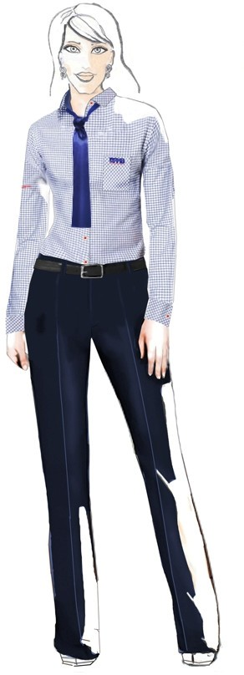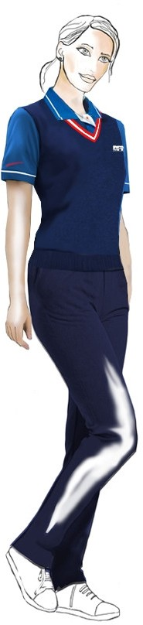

Technický nákres návrhů dámských košil příloha č.2b
Specifikace dámských košil

Košile dlouhý rukáv - dámská | strana č. 2
Košile krátký rukáv - dámská | strana č. 3

Košile jsou oděvní součásti kompletního dámského služebního stejnokroje jsou určeny pro profese řidička MHD, dispečerka, dopravní asistentka a dispečer asistentka, pracovnice informační kanceláře, pracovnice pořádkové služby.

1

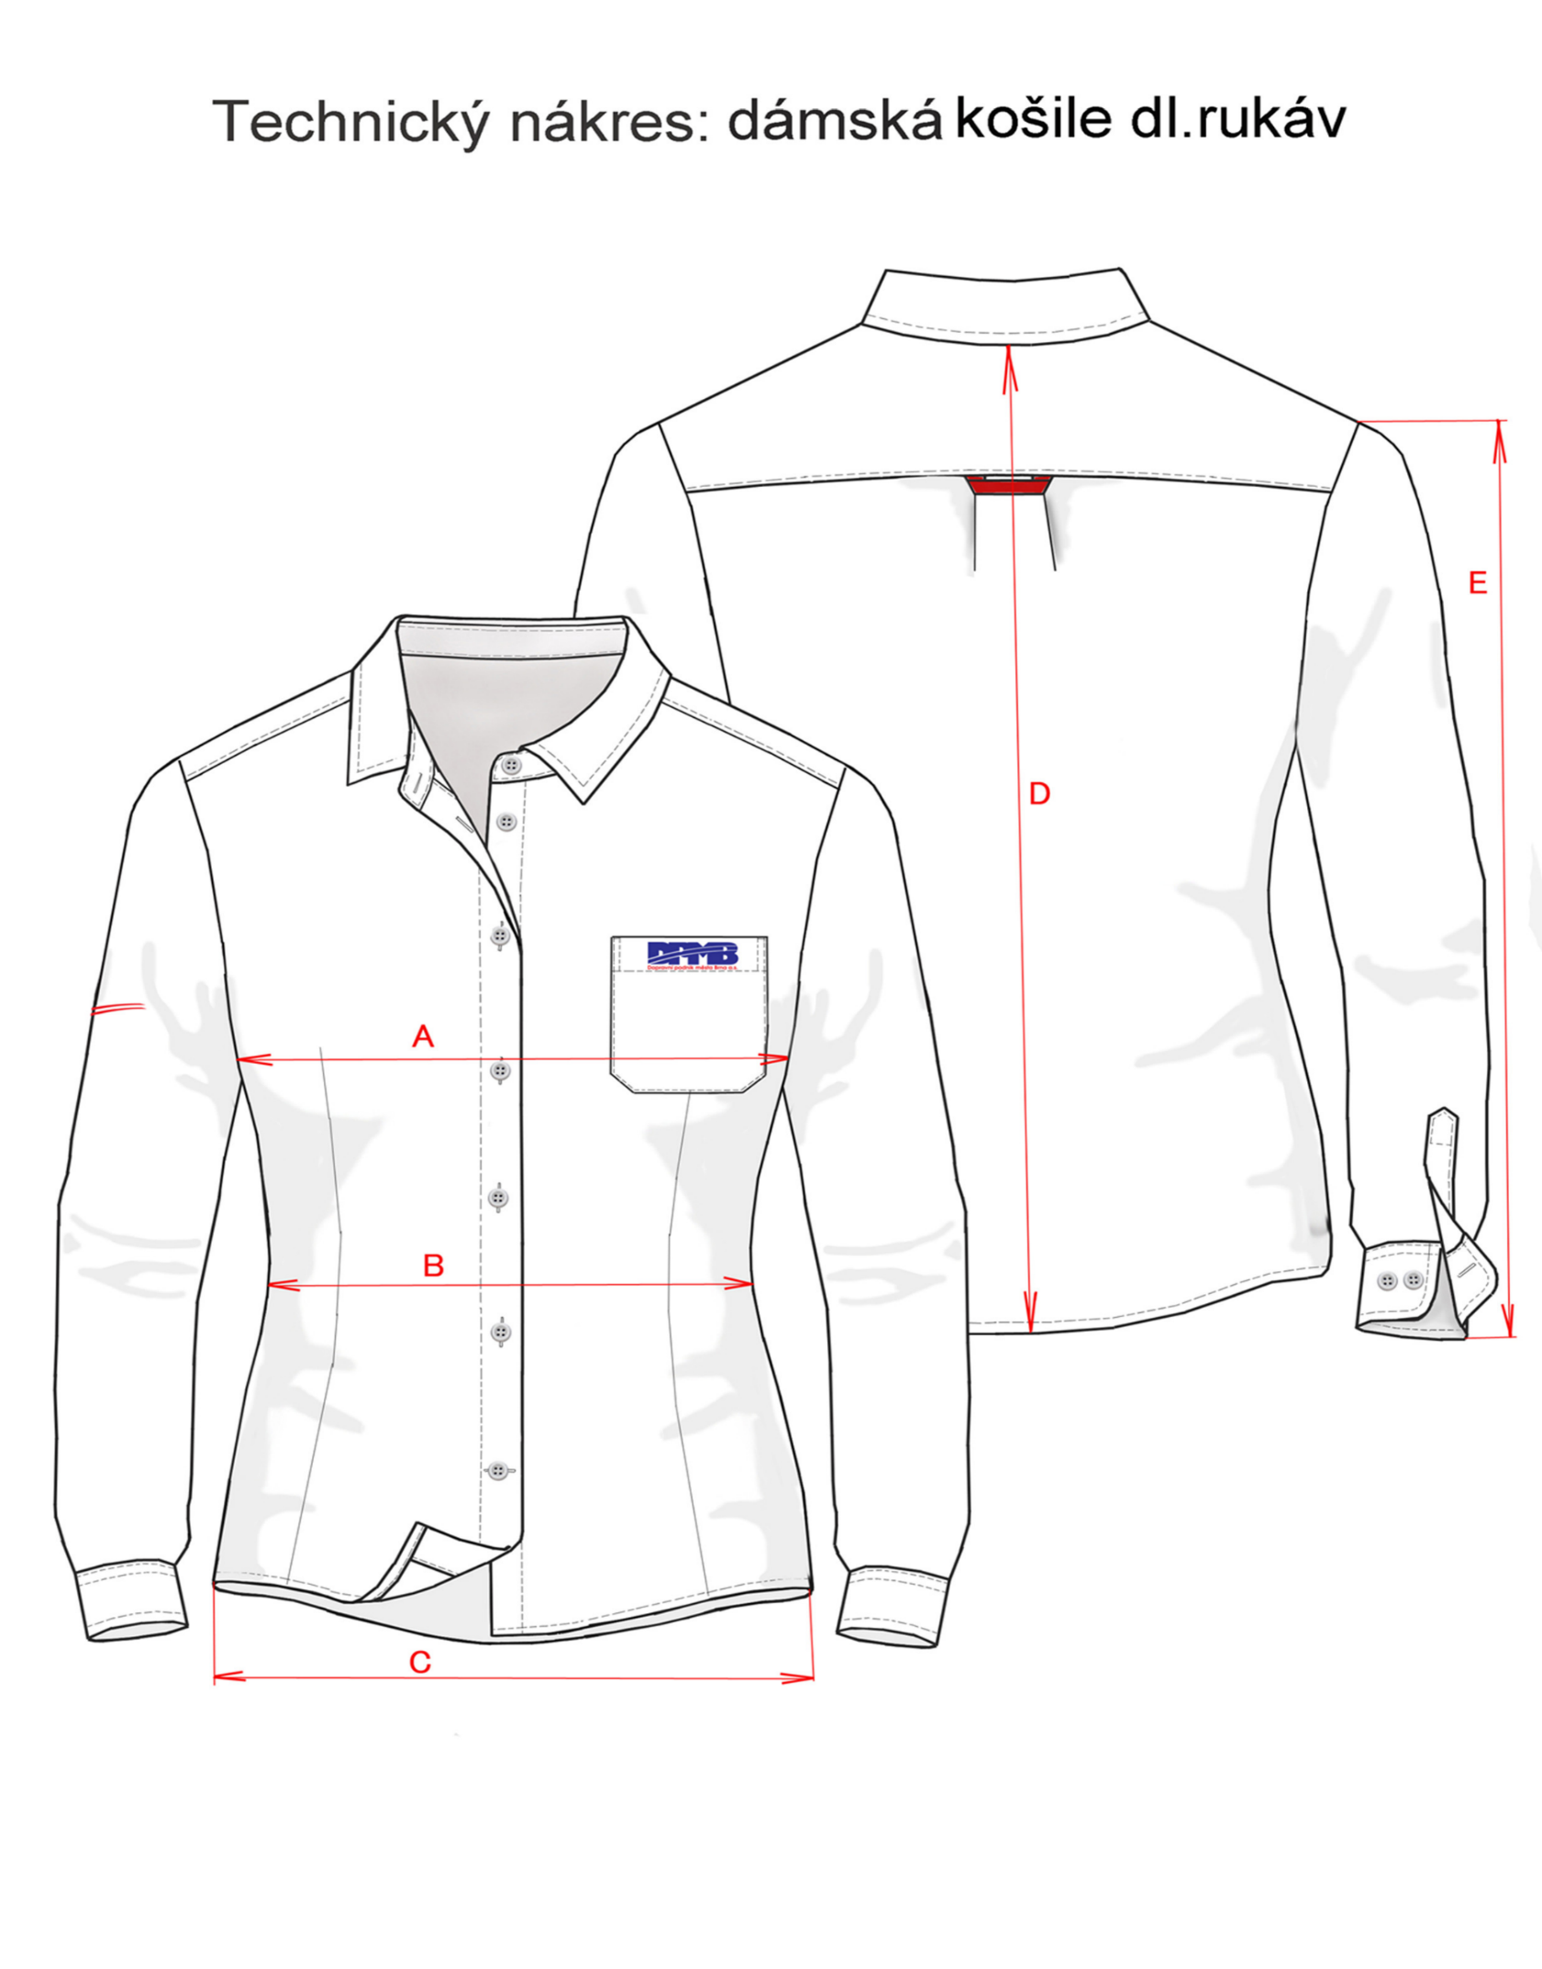

2

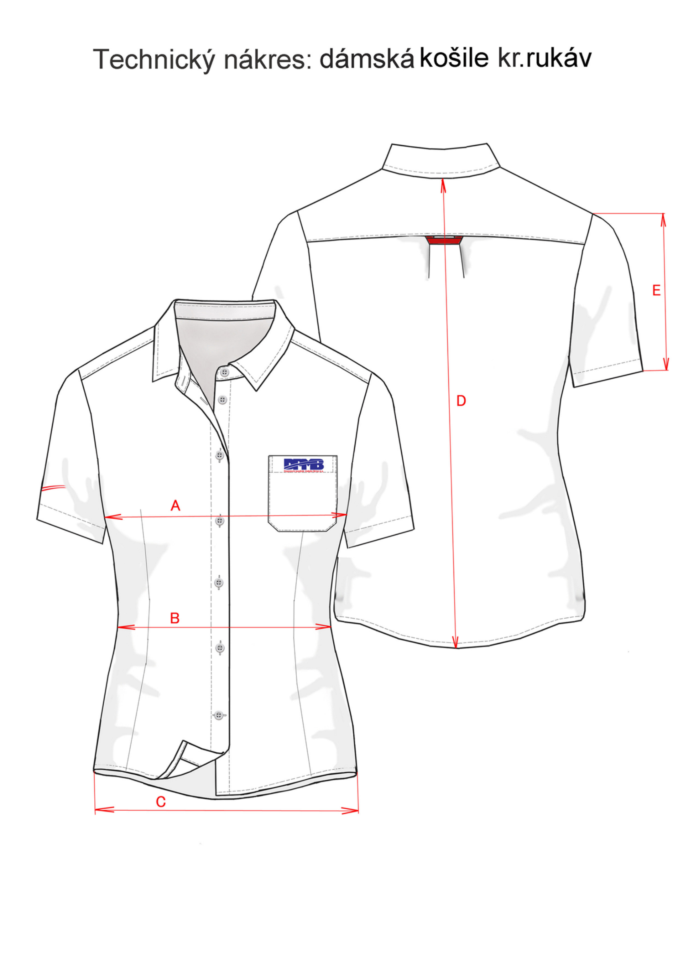

3

